UNIVERSIDADE FEDERAL DO PARÁ
INSTITUTO DE CIÊNCIAS EXATAS E NATURAIS
<SUBUNIDADE (FACOMP OU PPGCC) POR EXTENSO>
<Nome Completo do Autor>
Modelo de Trabalho de Trabalho Acadêmico da Faculdade de Computação e Programa de Pós-Graduação em Ciência da Computação com Word
Belém
2019
<Nome Completo do Autor>
Modelo de Trabalho de Trabalho Acadêmico da Faculdade de Computação e Programa de Pós-Graduação em Ciência da Computação com Word
<Tipo de Trabalho Acadêmico> apresentado na <Subunidade> do Instituto de Ciências Exatas e Naturais como requisito parcial para obtenção do <título/grau> de <Grau ou título pretendido>.
Universidade Federal do Pará
Orientador: <Nome do Orientador>
Coorientador: <Nome do Coorientador>
Belém
2019
<Nome Completo do Autor>
Modelo de Trabalho de Trabalho Acadêmico da Faculdade de Computação e Programa de Pós-Graduação em Ciência da Computação com Word
<Tipo de Trabalho Acadêmico> apresentado na <Subunidade> do Instituto de Ciências Exatas e Naturais como requisito parcial para obtenção do <título/grau> de <Grau ou título pretendido>.
Conceito: ______________
Belém, <d> de <mês> de <ano>.
BANCA EXAMINADORA
________________________________
<Titulação><Nome Completo Orientador> – Orientador
UFPA
________________________________
<Titulação><Nome Completo Coorientador>– Coorientador
UFPA
________________________________
<Titulação><Nome Completo Avaliador 1>
<SIGLA INSTITUIÇÃO>
________________________________
<Titulação><Nome Completo Avaliador 2>
<SIGLA INSTITUIÇÃO>

<Escreva sua dedicatória aqui.>

Agradecimentos
<Escreva seus agradecimentos aqui.>
Você pode quebrar seus agradecimentos em parágrafos.

<Escreva sua epígrafe aqui,
não esqueça de citar o autor
se a frase não for sua.>

Resumo
<Escreva seu resumo aqui. Observe que o resumo não possui divisão de parágrafos e deve ser justificado.>. De acordo com a ABNT NBR 6028, o resumo deve ter de 150 a 500 palavras para trabalhos acadêmicos (teses, dissertações e outros).
Palavras-chave: <Palavra-Chave1>, <Palavra-Chave2>, <Palavra-Chave3>.

Abstract
<Write here your abstract. Mind the abstract should not be divided into paragraphs and should be justified.>
Keywords: <Keyword1>, <Keyword2>, <Keyword3>.

Lista de ilustrações
Figura 1. Resultados de uma pesquisa qualquer. 13
Figura 2. Botão Mostrar Tudo em destaque. 16
Figura 3. Adicionar quebra de seção. 17
Figura 4. Exemplo de quebra de seção (página ímpar) no documento. 17
Figura 5. Lista de estilos presentes neste modelo. 18
Figura 6. Mostrar bordas das tabelas utilizadas para posicionar textos dos elementos pré-textuais. 18
Figura 7. Atualizar lista de ilustrações e lista de tabelas. 19
Figura 8. Inserir Legenda. 20
Figura 9. Configurações da Legenda. 20
Figura 10. Inserir um “tab” entre o ponto e o texto da legenda para configuração correta da lista de figuras, quadros e tabelas. 21
Figura 11. Janela de inserção de referências cruzadas. 22
Figura 12. Janela “Criar Fonte Bibliográfica”. 22
Figura 13. Gerenciador de Fontes Bibliográficas destacando um item citado no texto. 24

Lista de quadros
Quadro 1. Exemplo de Quadro. 14

Lista de tabelas
Tabela 1. Exemplo de Tabela. 14

Lista de abreviaturas e siglas
FACOMP | Faculdade de Computação
ICEN | Instituto de Ciências Exatas e Naturais
PPGCC | Programa de Pós-Graduação em Ciência da Computação
TCC | Trabalho de Conclusão de Curso
UFPA | Universidade Federal do Pará

Sumário
1 Introdução 13
1.1 Seção Exemplo 14
1.2 Outra Seção 14
1.2.1 Exemplo de subseção 14
1.2.1.1. Exemplo de quaternária 15
1.2.1.1.1. Exemplo de seção quinária 15
2 Capítulos do Trabalho 16
2.1 Preparação Inicial 16
2.2 Estilos 17
2.3 Formatar Elementos Pré-Textuais 18
2.4 Inserir Legendas 19
2.5 Inserir Referência Cruzada 21
2.6 Inserir e Citar Fontes 22
2.7 Formatar Referências 23
3 Conclusão 25
Referências 26
Apêndice A – <Título do Apêndice A> 27
Anexo A – <Título do Anexo> 28

Introdução
Este documento deve ser utilizado como modelo para o desenvolvimento de Trabalhos de Conclusão de Curso (TCC) na Faculdade de Computação FACOMP do Instituto de Ciências Exatas e Naturais (ICEN) da Universidade Federal do Pará (UFPA). Também deve ser utilizado como modelo de Teses e Dissertações do Programa de Pós-Graduação em Ciência da Computação (PPGCC) do ICEN da UFPA.
Este parágrafo tem o objetivo de mostrar um exemplo de figura que não foi criada pelo autor. A Figura 1 mostra o resultado de uma pesquisa qualquer (COMSCORE; IMS, 2015).
Figura 1. Resultados de uma pesquisa qualquer.
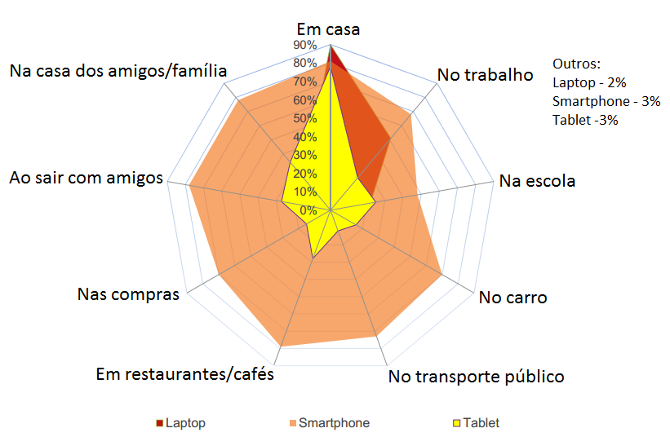
Fonte: adaptado e traduzido de (COMSCORE; IMS, 2015).
Um exemplo de lista de itens é mostrado a seguir.
- Primeiro item;
  - Subnível 1;
  - Ainda;
    - Subnível 2;
      - Subnível 3;
- Melhores tecnologias de telas que possibilitam uma melhor resolução e qualidade de cores do que é apresentado ao usuário;
- Quantidade e qualidade de sensores embutidos nos dispositivos móveis que permitem um melhor mapeamento do ambiente real do ponto de vista do usuário;
- Melhor qualidade das câmeras que possibilitam uma melhor captura do ambiente real.

Todas essas vantagens relacionadas aos dispositivos móveis e às aplicações RAM motivam estudos tanto em relação ao desenvolvimento de tais aplicações como em relação à aceitação e experiência dos usuários.
Tabela 1. Exemplo de Tabela.
 | Atributo 1 | Atributo 2 | Atributo 3
Valores 1 | 1 | 0 | 1
Valores 2 | 2 | 3 | 4
Valores 3 | 5 | 6 | 7
Fonte: Produzido pelo Autor.
Quadro 1. Exemplo de Quadro.
Fonte: Produzido pelo Autor.

Seção Exemplo
Esta seção mostra o exemplo de seção

Outra Seção
Outro exemplo de seção.

Exemplo de subseção
Exemplo de subseção.

Exemplo de quaternária
Exemplo de seção quaternária.

Exemplo de seção quinária
Exemplo de seção quinária.

Capítulos do Trabalho
Aqui vem as seções definidas pelo autor e seu orientador. Neste modelo, o presente capítulo será utilizado para fornecer algumas dicas importantes durante a formação do trabalho acadêmico.

Preparação Inicial
Primeiramente, este modelo deve ser utilizado como guia para redigir o texto acadêmico com a formatação correta, sendo aprovado no colegiado da FACOMP e PPGCC da UFPA. Entretanto, cabe ao aluno, orientador e banca examinadora garantir a utilização correta deste documento, assim como, adaptá-lo quando necessário para garantir uma melhor leitura.
Para ajudar a entender a formatação do documento no Word é importante ativar o modo para visualização de caracteres invisíveis. Este modo pode ser ativado em “Página Inicial > Parágrafo > Mostrar Tudo”. A Figura 2 mostra o botão em destaque.
Figura 2. Botão Mostrar Tudo em destaque.
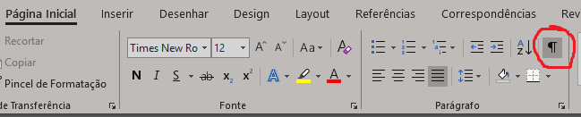
Fonte: produzido pelo autor.
Defina com seu orientador e banca a preferência pelo modelo frente e verso ou somente frente. Para o modelo frente e verso é importante notar que todo início de capítulo deve iniciar a direita do leitor, ou seja, em uma página ímpar. Para isso, deve ser adicionada uma “Quebra de seção (página ímpar)” imediatamente antes do início de cada seção. Use o menu “Layout > Configurar Página”, clique em “Quebras” e selecione “Página Ímpar” na seção “Quebras de Seção”, conforme a Figura 3 A.
Figura 3. Adicionar quebra de seção.
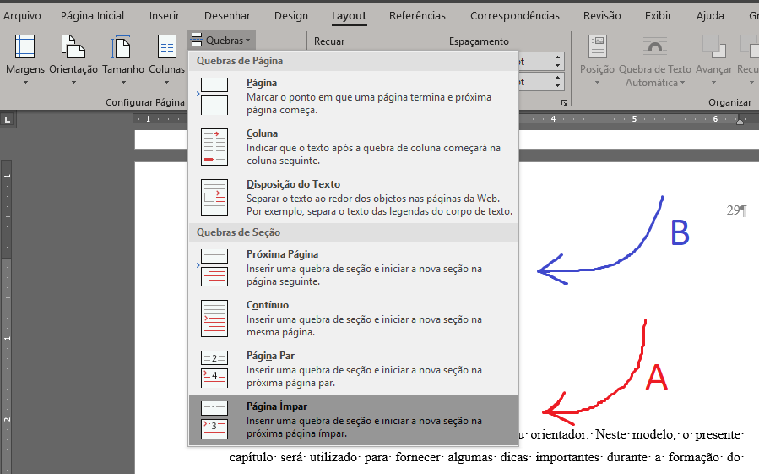
Fonte: produzido pelo autor.
Caso optem por documento somente frente, deve usar uma quebra de seção próxima página, conforme Figura 3. A Figura 4 mostra como a quebra é visualizada no documento.
Figura 4. Exemplo de quebra de seção (página ímpar) no documento.
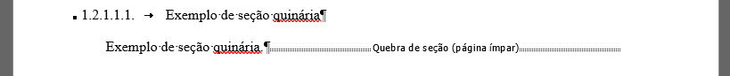
Fonte: produzido pelo autor.

Estilos
Os estilos de formatação devem ser utilizados preferencialmente na formatação do texto e suas estruturas. Mas pode haver situações específicas que fogem a sua utilização, neste caso, o autor pode formatar livremente esse trecho de texto ou estrutura.
Os estilos fornecidos pelo presente modelo são: texto normal, título de capítulo sem numeração, título de capítulo com numeração, título de seção e subseção, lista de itens e subitens, texto de legenda de tabelas e figuras, texto de fonte de imagens e tabelas, texto sem espaçamento, parágrafo para citação direta, texto de referências.
Os estilos estão acessíveis em “Página Inicial > Estilos” e para utilizá-los basta selecionar o texto desejado para formatação e clicar no respectivo estilo. Caso um texto fique mal formatado por acidente, selecione-o e clique novamente no estilo desejado. A Figura 5 mostra barra de estilos completa.
Figura 5. Lista de estilos presentes neste modelo.
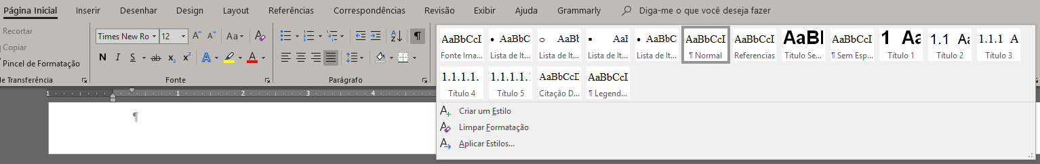
Fonte: produzido pelo autor.

Formatar Elementos Pré-Textuais
A maioria dos elementos pré-textuais foram montados com base em tabelas, pois facilitam o posicionamento dos elementos textuais sem fazer com que o conteúdo de uma página passe para outra por modificações no texto.
Capa, folha de rosto, folha de avaliação, dedicatória, epígrafe e lista de abreviatura e siglas estão neste caso. Para auxiliar na formatação desses elementos selecione a tabela toda (clicando no ícone superior esquerdo de cada tabela - Figura 6 A), e na aba de design das ferramentas de tabelas, mostre as bordas da tabela (Figura 6 B). Após o ajuste, não esqueça de esconder as bordas na mesma aba (Figura 6 C).
Figura 6. Mostrar bordas das tabelas utilizadas para posicionar textos dos elementos pré-textuais.
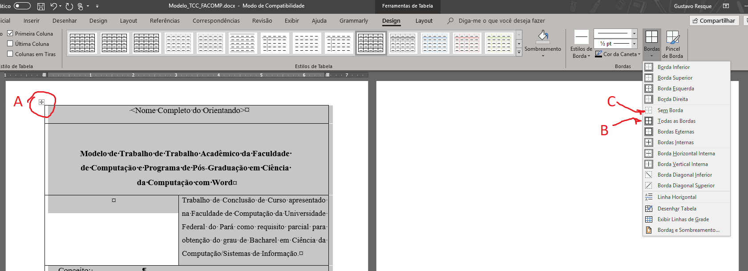
Fonte: produzido pelo autor.
Para fazer a lista de ilustrações e tabelas basta clicar com botão direito no texto e clicar em “Atualizar Campo”, confirme Figura 7. Para atualizar o sumário, o procedimento é análogo.
Figura 7. Atualizar lista de ilustrações e lista de tabelas.
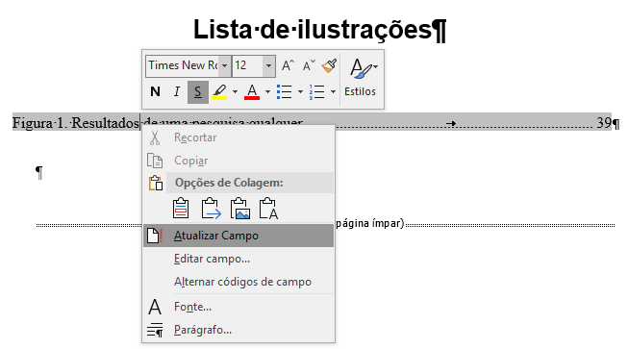
Fonte: produzido pelo autor.
Para que as listas e o sumário funcionem corretamente é necessário que você utilize os estilos fornecidos por este modelo para formatação dos capítulos seções e subseções. No caso da lista de ilustrações e tabelas é também necessário inserir as legendas das figuras e tabelas existentes no texto, seguindo as instruções da seção 2.4.

Inserir Legendas
Para inserir legendas em figuras e tabelas, clique com o botão direito na figura ou tabela que deseja adicionar a legenda e, em seguida, clique em “Inserir Legenda...”, conforme a Figura 8.
Figura 8. Inserir Legenda.
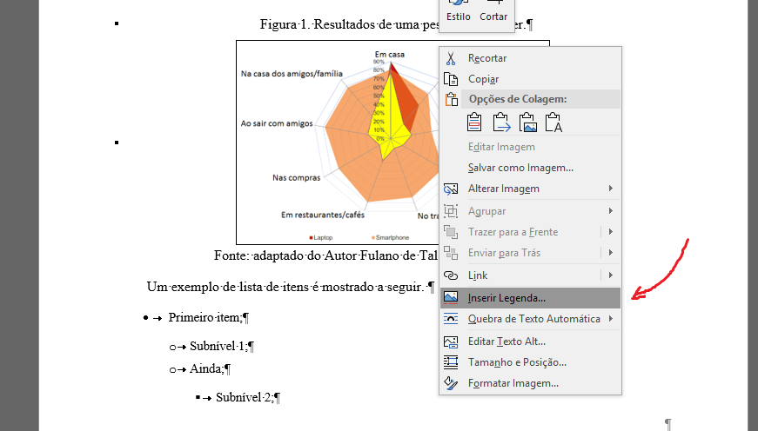
Fonte: produzido pelo autor.
Figura 9. Configurações da Legenda.
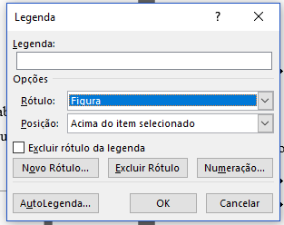
Fonte: produzido pelo autor.
Após isso uma janela será mostrada para configuração da legenda, conforme Figura 9. Não esqueça de escolher corretamente o rótulo adequando entre “Figura” ou “Tabela”. Se precisar pode criar um novo tipo de rótulo no botão “Novo Rótulo” da janela de configuração (Figura 9). Caso crie um novo rótulo (e.g., Algoritmo) e utilize-o muitas vezes, este deve ter uma lista dedicada nos elementos pré-textuais, assim como a lista de ilustrações e lista de tabelas.
Para uma correta formatação das legendas nas listas de figuras, quadros e tabelas insira um “tab” após o ponto que segue a numeração do rótulo da legenda. Ao mostrar os caracteres invisíveis a legenda deve ficar conforme a Figura 10.
Figura 10. Inserir um “tab” entre o ponto e o texto da legenda para configuração correta da lista de figuras, quadros e tabelas.
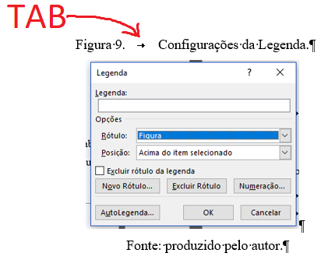
Fonte: produzido pelo autor.

Inserir Referência Cruzada
As referências cruzadas são usadas para referenciar itens dentro do texto, como figuras, tabelas, capítulos, seções, entre outros. Ao utilizar as referências cruzadas a numeração do referenciado é atualizado na referência de forma automática.
Para inserir uma referência cruzada vá ao menu “Inserir > Links” e clique em “Referência Cruzadas”. Na janela de “Referência Cruzada” selecione o tipo de referência (e.g., Figura, Tabela, Algoritmo), selecione “Apenas nome e número” para tabelas ou figuras ou “Número do título” para seções e selecione o elemento que deseja referenciar. Observe que seções e subseções são do tipo título. Ao clicar no botão inserir a referência cruzada será inserida na posição do cursor no texto. A Figura 11 mostra a janela “Referência Cruzada” com o tipo “Figura”.
Figura 11. Janela de inserção de referências cruzadas.
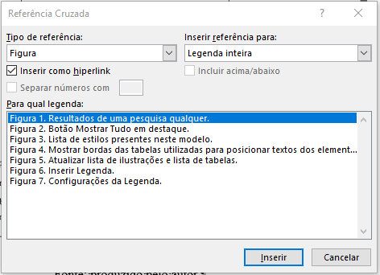
Fonte: produzido pelo autor.

Inserir e Citar Fontes
Para inserir fontes no Word navegue até a aba “Referências > Citações e Bibliografia” e clique em “Inserir Citação > Adicionar Nova Fonte Bibliográfica” e preencha corretamente a janela de “Criar Fonte Bibliográfica”. A Figura 12 mostra a janela para inserção de fonte.
Figura 12. Janela “Criar Fonte Bibliográfica”.
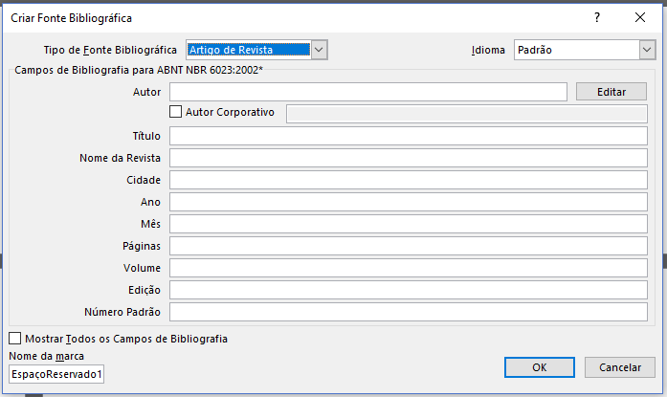
Fonte: produzido pelo autor.
Para citar a referência no texto posicione o cursor no local desejado no texto, navegue até a aba “Referências > Citações e Bibliografia”, clique em “Inserir Citação” e escolha a citação adequada.

Formatar Referências
Formatação das referências texto abaixo retirado do seguinte site: tecnoblog.net.
“Antes de começar a organizar as referências, citações ou bibliografia, é importante que você instale a norma ABNT NBR 6023 no Word; dessa forma, ele vai formatar automaticamente as referências e bibliografia na ABNT.
Antes de começar, baixe o arquivo NBR6023.XSL no site da faculdade. Agora, siga os passos abaixo para instalar no Windows:
- Em versões mais novas do Word, você precisa apertar Win+R para abrir o menu Executar e digitar %APPDATA%. Depois, é só navegar pelo caminho Roaming > Microsoft > Bibliography > Style e colar o arquivo NBR6023.XSL. Para finalizar, reinicie o Word.
- Em versões mais antigas, o caminho é C:\ > Arquivos de Programas (x86) > Microsoft Office > Office 14 (ou Office 12) > Bibliography > Style. Mesmo processo: é só colar o arquivo NBR6023.XSL e reiniciar o Word.
No Mac, o arquivo é o mesmo, mas o processo é diferente:
- Entre na sua pasta de Aplicativos e procure pelo Microsoft Word;
- Clique com o botão direito e clique em Mostrar Conteúdo do Pacote;
- Navegue pelo caminho Contents > Resources > Style e cole o arquivo NBR6023.XSL;
- Reinicie o Word.”
Garanta que somente as fontes citadas no texto apareçam nas referências. Para isso, navegue até o menu “Referências > Citações e Bibliografia” e clique em “Gerenciar Fontes Bibliográficas”. Na janela “Gerenciador de Fontes Bibliográficas” verifique se a “Lista Atual” possua algum item sem o check “fonte bibliográfica citada”. Caso exista algum item sem o check este deve ser excluído da “Lista Atual”.
Figura 13. Gerenciador de Fontes Bibliográficas destacando um item citado no texto.
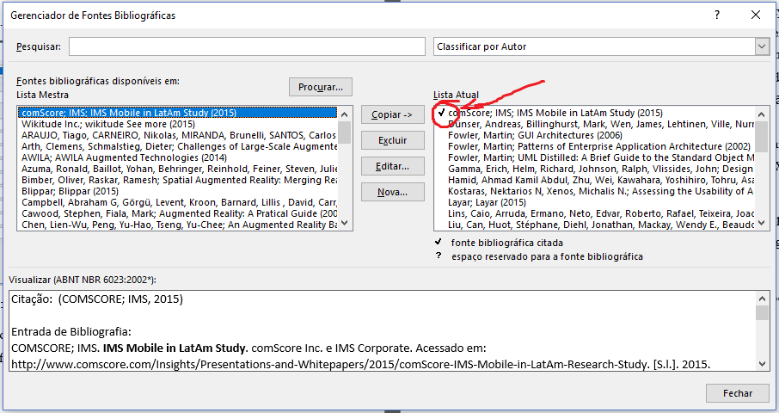
Fonte: produzido pelo autor.
A Figura 13 mostra a janela “Gerenciador de Fontes Bibliográficas” com destaque para o item citado no texto com check, neste caso os demais devem ser excluídos. É importante observar que existem duas listas, uma “Lista Mestra” e uma “Lista Atual”, a “Lista Mestra” são todas as fontes que já foram cadastradas no Word, já a “Lista Atual” são todas as fontes referentes a este documento, sendo possível copiar fontes da “Lista Mestra” para a “Lista Atual”.

Conclusão
<Conclusão do trabalho.>
Em casos de projetos ou qualificações você deve adicionar um capítulo para o seu cronograma.

Referências
COMSCORE; IMS. IMS Mobile in LatAm Study. comScore Inc. e IMS Corporate. Acessado em: http://www.comscore.com/Insights/Presentations-and-Whitepapers/2015/comScore-IMS-Mobile-in-LatAm-Research-Study. [S.l.]. 2015.

Apêndice A – <Título do Apêndice A>
Este é um exemplo de Apêndice. <Cole ou redija aqui documentos complementares produzidos pelo autor deste trabalho acadêmico>.

Anexo A – <Título do Anexo>
Exemplo de Anexo. <Cole ou redija aqui documentos complementares produzidos por outros autores ou órgãos>

